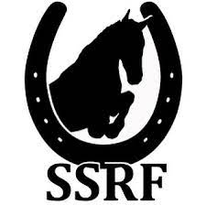
Tappskokurs hos SSRF!
Kursen hålls av hovslagare Daniel Cedergren
Alla hästägare känner vi igen att man kommer till stallet laddad för träning med sin häst, och blir besviken när man hittar sin häst med en lös/tappad sko i hagen. Vill du lära dig att kunna slå på skon själv? Då kan denna kurs vara något för dig!
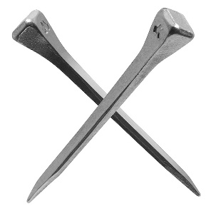
Ingen tidigare kunskap om hovslageri är nödvändig men god kunskap om hästen och hantering av häst behöver man ha!
OBS! För att deltaga i kursen behöver man ha fyllt minst 17 år!

Daniel kommer till oss för att hålla kurs där vi bla får lära oss:
- Lite om hästhovens anatomi
- Rikta sneda skor
- Avgöra om vi själva kan/bör slå på skon eller om det är något hovslagaren ska titta på
- Slå på sko på ”döben”
Kursen kommer att vara på SSRF:s anläggning. Teori i klubbrummet och praktiskt i lilla ridhuset.
Då en del av kursen är ute i ridhuset så rekommenderar vi varma oömma kläder och ett par handskar där du har ett bra grepp och som du kan röra dina fingrar bra i.
Vi startar kl 10:00 och håller på till ca 15:00. Det ingår varm/kall dryck samt lunch i priset.
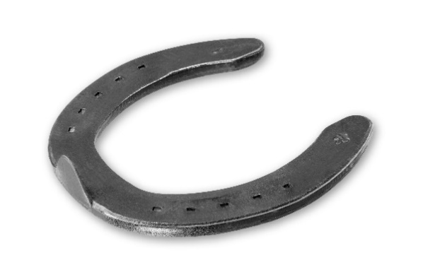
Kursen går Lördagen den 22/1. Max 10 deltagare
Pris för kursen ink. lunch 800kr/deltagare
Anmälan till: emeliehsvensson@live.se
Ange följande i anmälan
- Namn
- Ev. allergier eller om du önskar vegetariskt osv.
- Samt önskemål på datum, kan du båda dagarna så skriv gärna det

Betalning till SWISH: 1235209739 eller BG: 639-2070
Bindande anmälan! Betalning ska ske så fort du fått bekräftelse på att du fått en plats. Om betalning ej är gjord, så kan din plats gå till någon annan.
Har du några vidare frågor eller funderingar så går det bra att höra av sig till mig på 0706185857 eller emeliehsvensson@live.se

